Министерство науки и высшего образования РФ
Федеральное государственное бюджетное образовательное учреждение
высшего образования
«Тульский государственный университет»

Отчет по выполнению практической работы №1
Методология IDEF0, ARIS, BPMN

Выполнила: Калмыкова А.С.

Проверил: доц. Французова Ю.В.

Тула 2024
Цель
Используя систему MicroSoft Visio, построить:
- В методологии IDEF0 контекстную диаграмму, диаграмму декомпозиций и дерево узлов.
- Диаграмму в нотации ARIS.
- Диаграмму в нотации BPMN.
Ход работы
Вариант 13: Работа склада: прием, хранение и отгрузка товаров.
- Бизнес-направление и описание бизнес-процессов склада.
Склад играет центральную роль в управлении логистической цепочкой, обеспечивая надежное и эффективное хранение, управление и перемещение товаров. Основная цель складской деятельности — оптимизация процессов приема, хранения и отгрузки товаров для повышения общей эффективности, снижения затрат и улучшения качества обслуживания клиентов.
На складе реализуются ключевые функции, такие как приемка товаров, их размещение на хранение, обеспечение контроля состояния запасов, комплектация заказов и подготовка товаров к отгрузке. Эти процессы поддерживаются современной системой управления складом (WMS), которая обеспечивает автоматизацию и интеграцию всех операций.
Работа склада включает в себя следующие ключевые функции:
- Приём:
- Проверка документов (накладные, сертификаты качества).
- Визуальный осмотр и контроль качества.
- Обработка данных о поступлении в соответствующей программе.
- Хранение:
- Управление пространством склада.
- Контроль за сроками годности и условиями хранения.
- Обеспечение безопасности товаров.
- Отгрузка:
- Формирование отгрузочных документов.
- Организация транспортировки (выбор перевозчика, планирование маршрутов).
- Обратная связь с клиентами по статусу заказов.
Работа склада включает в себя следующие процессы:
- Прием товаров:
- Получение уведомления о поступлении.
- Проверка соответствия поступивших товаров документации.
- Регистрация данных в системе управления складом (WMS).
- Временное размещение товаров на складе.
- Хранение товаров:
- Определение оптимального места хранения на складе.
- Мониторинг состояния запасов.
- Проведение инвентаризаций для учета.
- Отгрузка товаров:
- Получение заказа от клиента.
- Комплектация, упаковка и подготовка к транспортировке.
- Составление транспортной документации и организация доставки.
Организационная структура склада:
- Директор склада – стратегическое управление, бюджетирование, взаимодействие с другими подразделениями компании:
- Общая ответственность за работу склада.
- Стратегическое планирование и управление ресурсами.
- Менеджер по приемке:
- Контроль процесса приемки товаров.
- Проверка качества и соответствия документов.
- Менеджер по хранению:
- Организация процесса хранения товаров.
- Управление состоянием запасов и проведение инвентаризаций.
- Менеджер по отгрузке:
- Организация отгрузки товаров и взаимодействие с клиентами.
- Контроль за соблюдением сроков доставки.
- Рабочие склада – выполнение конкретных задач по приёму, хранению и отгрузке товаров, соблюдение стандартов безопасности и качества:
- Выполнение операций по приему, хранению и отгрузке товаров.
- Обеспечение порядка и безопасности на складе.
- Построение контекстной диаграммы, диаграммы декомпозиций и дерева узлов.
Контекстная диаграмма построена для отображения всех входных и выходных элементов процессов склада. Она отражает ключевые механизмы и управление складскими процессами, см. рис. 1.
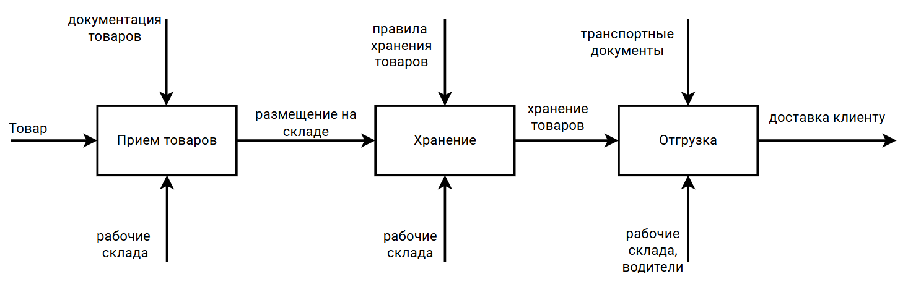
Рисунок 1 – Контекстная диаграмма IDEF0
Диаграмма декомпозиций детализирует основные операции: приемка, хранение, отгрузка, см. рис. 2 – 4 соответственно.
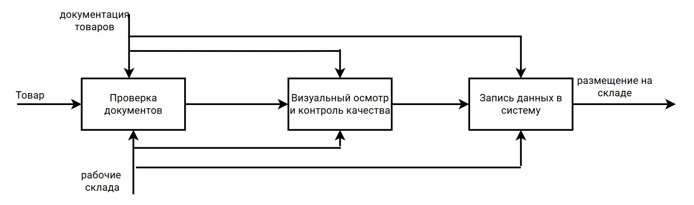
Рисунок 2 - Диаграмма декомпозиции приёма товаров
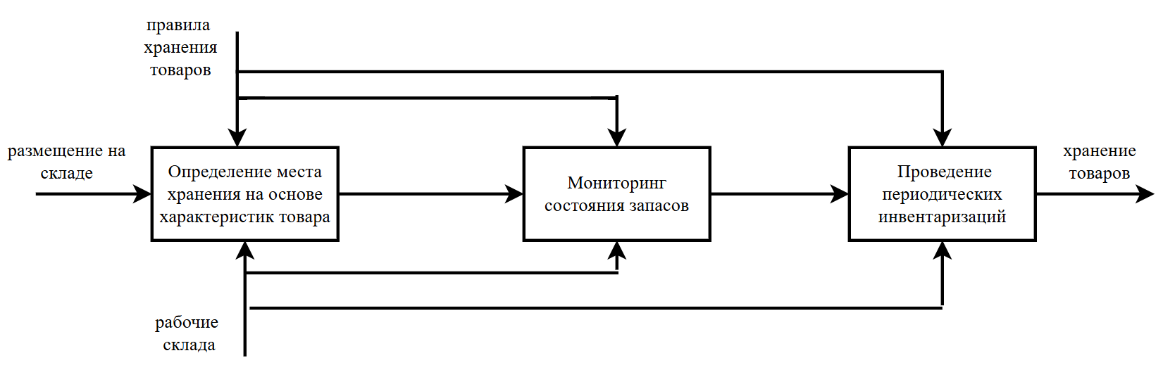
Рисунок 3 - Диаграмма декомпозиции хранения товаров
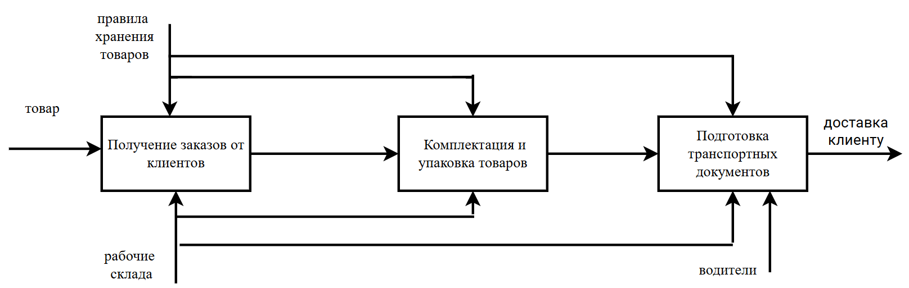
Рисунок 4 - Диаграмма декомпозиции отгрузки товаров
Дерево узлов показывает иерархическую структуру процессов склада и их взаимосвязи, см. рис. 5.
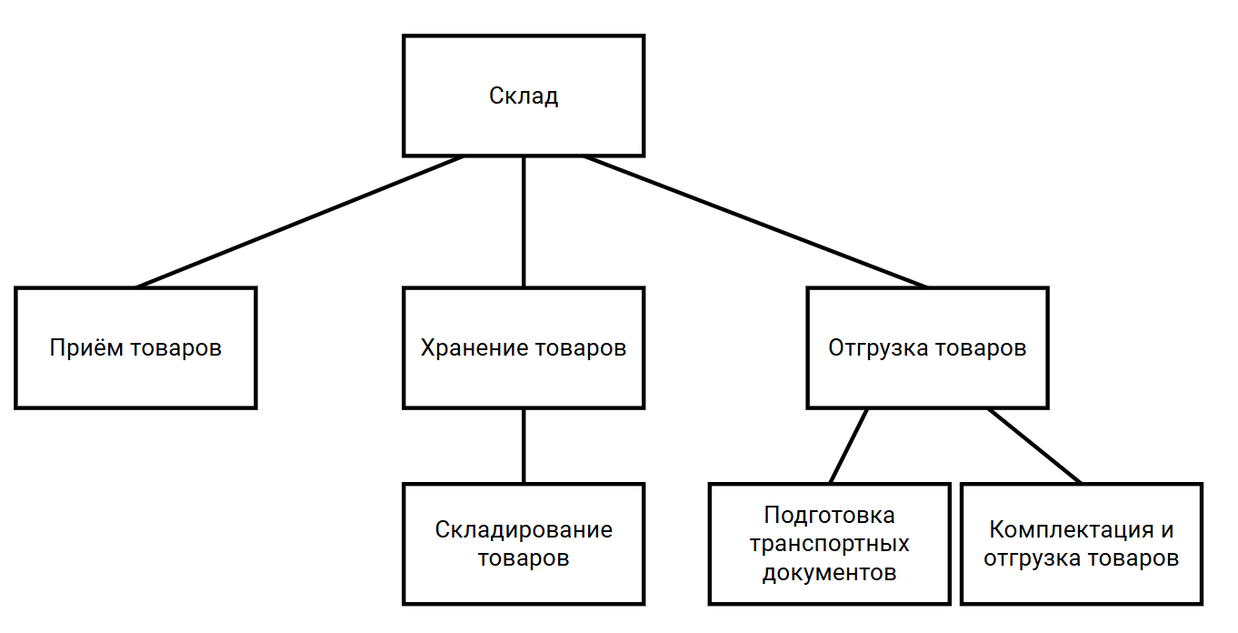
Рисунок 5 - Дерево узлов
- Диаграмма в нотации ARIS.
Диаграмма ARIS, представленная на рисунке 6, отображает последовательность операций, связанных с процессами работы склада: приемка, хранение и отгрузка товаров.
На диаграмме выделены ключевые этапы:
- Поступление товаров: проверка качества, соответствия документов и отсутствие дефектов. В случае выявления проблем оформляются акты о браке или несоответствии, а товары возвращаются поставщику.
- Размещение на складе: регистрация в базе данных, мониторинг доступного пространства и соблюдение лимитов хранения.
- Комплектация и отгрузка товаров: выполнение клиентских заказов, оформление отгрузочной документации и передача товаров транспортной компании.
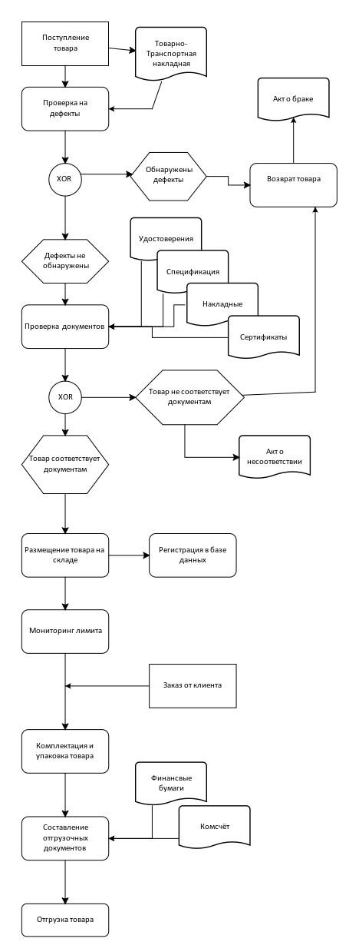
Рисунок 6 – Диаграмма в нотации ARIS
Диаграмма иллюстрирует использование документов (товарно-транспортные накладные, акты, спецификации), а также учет взаимодействий между участниками процессов (менеджеры склада, операторы базы данных). Особое внимание уделено разделению потоков: обработке ошибок, возврату товаров и корректному размещению грузов.
Реализация диаграммы ARIS позволяет визуализировать все этапы логистических операций, облегчая анализ и оптимизацию складских процессов.
- Диаграмма в нотации BPMN.
Общая диаграмма BPMN демонстрирует основные этапы складской работы, включая прием товаров, хранение и отгрузку, см. рис. 7.
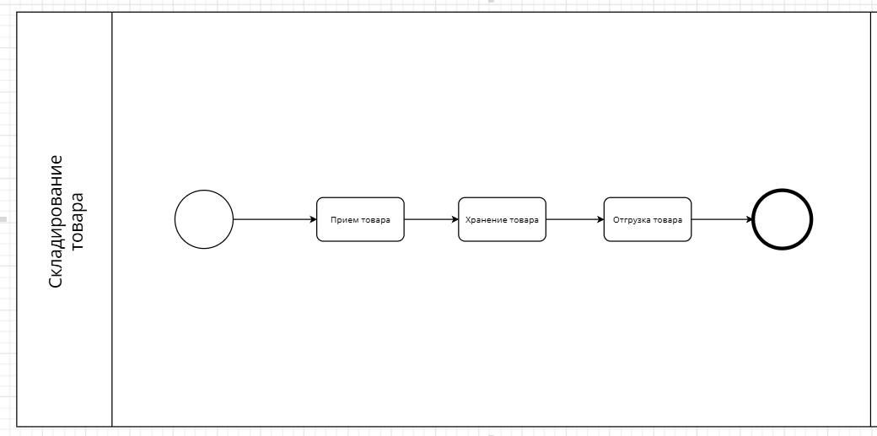
Рисунок 7 – Общая диаграмма складирования товара
На рисунках 8-10 представлены диаграммы процессов приема, хранения и отгрузки товара соответственно.
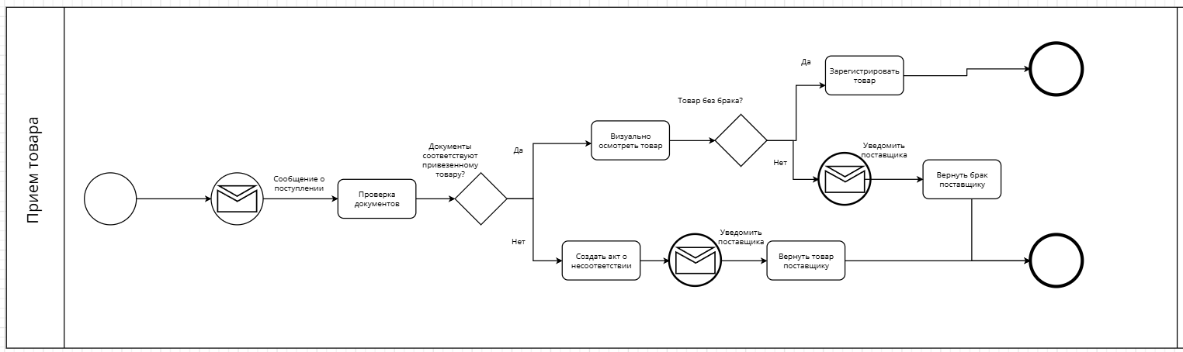Рисунок 8 – Диаграмма приема товара
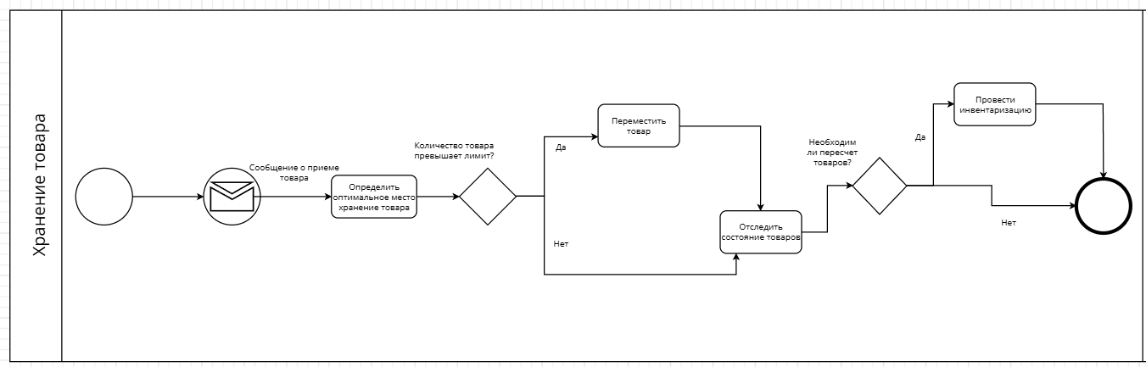Рисунок 9 – Диаграмма хранения товара
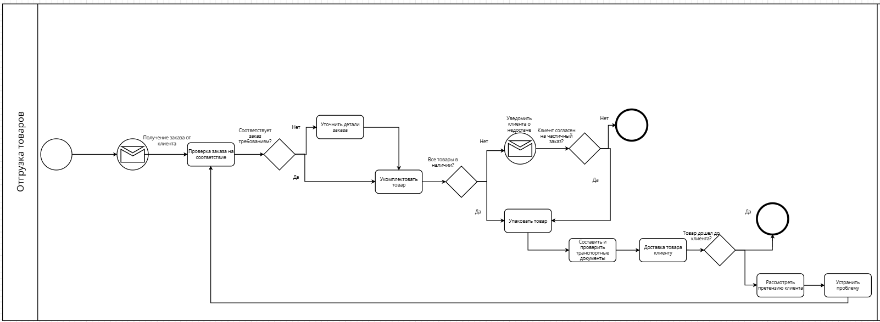Рисунок 10 – Диаграмма отгрузки товара
Вывод
Ознакомились с теоретическими положениями темы 2 и построили в методологии IDEF0 контекстную диаграмму, диаграмму декомпозиций и дерево узлов, диаграмму в нотации ARIS и диаграмму в нотации BPMN по выбранному заданию.

